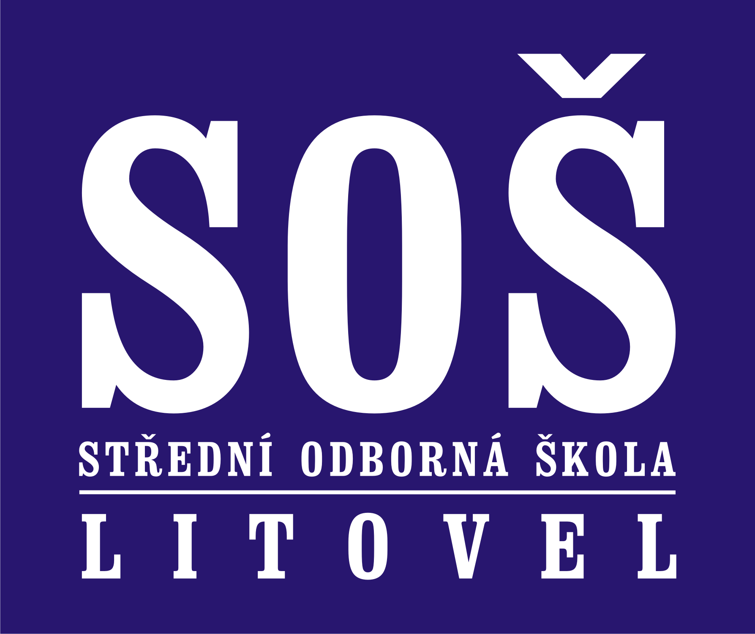

STŘEDNÍ ODBORNÁ ŠKOLA LITOVEL Komenského 677
e-mail: sekretariat@soslitovel.cz
www.soslitovel.cz
Tel., fax: 585 341 547

MATURITNÍ OBORY

FOTOGRAF (34-56-L/01)

Čtyřletý studijní obor zakončený maturitní zkouškou. Žáci se naučí praktické dovednosti a činnosti nezbytné pro fotografování standartních situací. Výsledkem jejich práce bude materiál užití pro weby, propagační činnost komunikační sítě, reklamu, ale také klasické nebo digitální fotografie pro široké využití. Uplatnění absolventa v reklamě a propagaci, v nakladatelstvích, v oblasti reportáží, v ateliérech, v muzeích, v minilabech.

MECHANIK ELEKTROTECHNIK (26-41-L/01)

Čtyřletý studijní obor zakončený maturitní zkouškou. Obor je zaměřen na návrhy, servis a instalace domovních rozvodů, zabezpečovacích a sdělovacích systémů. Studenti se seznamují s novinkami z elekroniky, digitální a číslicové techniky, základy elektrotechniky, elektroniky, elektrických měření, návrhy elektronických obvodů a zařízení s využitím informačních technologií, výrobou, montáží, provozem a obsluhou elektrických rozvodů, seřizováním a diagnostikou a opravami elektronických prvků a zařízení z oblastí elektroniky v rozsahu dle zaměření oboru. Uplatnění absolventa: mechanik elektrotechnických zařízení, servisní technik, elektrotechnik konstruktér, technolog, obchodně-technické služby v oblasti elektroniky, elektrotechniky a výpočetní techniky, technik v armádě a policii, elektrotechnik mistr, dílenský mistr, normovač. Uplatnění absolventů je směřováno hlavně do pracovních pozic, které vyžadují jak dobrou teoretickou přípravu v elektrotechnice a elektronice, tak i odpovídající manuální zručnost. Také mohou pokračovat ve studiu na vyšších odborných nebo vysokých školách elektrotechnického zaměření. Obor je podporován stipendiem zřizovatele (Olomoucký kraj).

DNY OTEVŘENÝCH DVEŘÍ

3. a 4. prosince 2025 od 9:00 do 17:00 hodin

STŘEDNÍ ODBORNÁ ŠKOLA LITOVEL Komenského 677
e-mail: sekretariat@soslitovel.cz
www.soslitovel.cz
Tel., fax: 585 341 547

MATURITNÍ OBORY

FOTOGRAF (34-56-L/01)

Čtyřletý studijní obor zakončený maturitní zkouškou. Žáci se naučí praktické dovednosti a činnosti nezbytné pro fotografování standartních situací. Výsledkem jejich práce bude materiál užití pro weby, propagační činnost komunikační sítě, reklamu, ale také klasické nebo digitální fotografie pro široké využití. Uplatnění absolventa v reklamě a propagaci, v nakladatelstvích, v oblasti reportáží, v ateliérech, v muzeích, v minilabech.

MECHANIK ELEKTROTECHNIK (26-41-L/01)

Čtyřletý studijní obor zakončený maturitní zkouškou. Obor je zaměřen na návrhy, servis a instalace domovních rozvodů, zabezpečovacích a sdělovacích systémů. Studenti se seznamují s novinkami z elekroniky, digitální a číslicové techniky, základy elektrotechniky, elektroniky, elektrických měření, návrhy elektronických obvodů a zařízení s využitím informačních technologií, výrobou, montáží, provozem a obsluhou elektrických rozvodů, seřizováním a diagnostikou a opravami elektronických prvků a zařízení z oblastí elektroniky v rozsahu dle zaměření oboru. Uplatnění absolventa: mechanik elektrotechnických zařízení, servisní technik, elektrotechnik konstruktér, technolog, obchodně-technické služby v oblasti elektroniky, elektrotechniky a výpočetní techniky, technik v armádě a policii, elektrotechnik mistr, dílenský mistr, normovač. Uplatnění absolventů je směřováno hlavně do pracovních pozic, které vyžadují jak dobrou teoretickou přípravu v elektrotechnice a elektronice, tak i odpovídající manuální zručnost. Také mohou pokračovat ve studiu na vyšších odborných nebo vysokých školách elektrotechnického zaměření. Obor je podporován stipendiem zřizovatele (Olomoucký kraj).

DNY OTEVŘENÝCH DVEŘÍ

3. a 4. prosince 2025 od 9:00 do 17:00 hodin

UČEBNÍ OBORY

VÝROBCE POTRAVIN – sladovník - pivovarník (29-51-H/01)

Tříletý učební obor pro chlapce i dívky umožňující vykonávat veškeré kvalifikované práce ve sladovnictví a pivovarnictví. Absolvent řídí výrobu všech druhů sladu, stanovuje ukončení jednotlivých fází výroby piva, vede evidenci průběhu kvašení a dokvašování, stáčí pivo, kontroluje mytí, sanitaci zařízení a výrobních prostorů. Samostatně kontroluje množství a jakost suroviny, odebírá vzorky pro laboratorní stanovení kvality, sleduje průběh výrobního a pracovního procesu a provádí zásahy pro zabezpečení kvality výroby.

VÝROBCE POTRAVIN – sýrař specialista (29-51-H/01)

Tříletý učební obor pro chlapce i dívky ukončený závěrečnou zkouškou a získáním výučního listu. Absolventi se uplatní při výkonu povolání výrobce potravin v pozici zaměstnance v příslušné potravinářské výrobě při průmyslovém zpracování surovin, pomocných látek a přísad na výrobky mlékárenské. Absolventi jsou připraveni obsluhovat výrobní linky a provádět základní údržbu technologického zařízení, hodnotit kvalitu vstupních surovin, polotovarů i hotových výrobků podle standardů, skladovat, balit a expedovat hotové výrobky. Tento obor je podporovaný stipendiem od zaměstnavatele.

ELEKTRIKÁŘ (26-51-H/01)

Tříletý učební obor pro chlapce i dívky umožňující provádět výrobní, montážní a diagnostické práce včetně instalací slaboproudých elektronických zařízení s použitím základních znalostí silnoproudé elektrotechniky. Absolventi ovládají komplexní montáž, údržbu, revize a opravy číslicových elektronických systémů, dokáží instalovat požární hlásiče, alarmy, zabezpečovací techniku, umí programovat inteligentní dům. Nosný program je zaměřen na číslicovou elektroniku v oblastech spojených se službami a technickým servisem zabezpečovacích, signalizačních a kontrolních zařízení. Tento obor je zařazen mezi obory podporované stipendiem, které je financováno příspěvkem z rozpočtu Olomouckého kraje.

CUKRÁŘ (29-54-H/01)

Tříletý učební obor pro dívky i chlapce s uměleckými sklony a fantazií. Studium je zakončeno závěrečnou zkouškou a získáním výučního listu. Ten umožňuje výkon povolání jak ve speciálních cukrářských provozovnách všech forem a vlastnictví, tak na zvláštních pracovištích velkých a renomovaných podniků a hotelů. Jde o obor vyučovaný ve škole s velkou tradicí. O kvalitě výuky svědčí řada ocenění z významných oborových soutěží.

KUCHAŘ - ČÍŠNÍK (65-51-H/01)

Tříletý učební obor ukončený závěrečnou zkouškou a získáním výučního listu. Je určen pro chlapce i dívky s dobrou pamětí, kultivovaným vystupováním a organizačními schopnostmi. Absolventi najdou uplatnění v restauračních a hotelových provozech a stravovacích zařízeních všeho druhu a úrovní, v zařízeních s mezinárodní klientelou díky výuce cizích jazyků. Zájemci z řad žáků mají možnost vybrat si tento obor s rozšířenou výukou barmanství, v návaznosti na úspěšný evropský projekt Škola mixologie. Získají znalosti a dovednosti z oblasti nápojové gastronomie v souvislosti s novými trendy vzdělání (příprava míšených nápojů, kávy a sommellierství).

UČEBNÍ OBORY

VÝROBCE POTRAVIN – sladovník - pivovarník (29-51-H/01)

Tříletý učební obor pro chlapce i dívky umožňující vykonávat veškeré kvalifikované práce ve sladovnictví a pivovarnictví. Absolvent řídí výrobu všech druhů sladu, stanovuje ukončení jednotlivých fází výroby piva, vede evidenci průběhu kvašení a dokvašování, stáčí pivo, kontroluje mytí, sanitaci zařízení a výrobních prostorů. Samostatně kontroluje množství a jakost suroviny, odebírá vzorky pro laboratorní stanovení kvality, sleduje průběh výrobního a pracovního procesu a provádí zásahy pro zabezpečení kvality výroby.

VÝROBCE POTRAVIN – sýrař specialista (29-51-H/01)

Tříletý učební obor pro chlapce i dívky ukončený závěrečnou zkouškou a získáním výučního listu. Absolventi se uplatní při výkonu povolání výrobce potravin v pozici zaměstnance v příslušné potravinářské výrobě při průmyslovém zpracování surovin, pomocných látek a přísad na výrobky mlékárenské. Absolventi jsou připraveni obsluhovat výrobní linky a provádět základní údržbu technologického zařízení, hodnotit kvalitu vstupních surovin, polotovarů i hotových výrobků podle standardů, skladovat, balit a expedovat hotové výrobky. Tento obor je podporovaný stipendiem od zaměstnavatele.

ELEKTRIKÁŘ (26-51-H/01)

Tříletý učební obor pro chlapce i dívky umožňující provádět výrobní, montážní a diagnostické práce včetně instalací slaboproudých elektronických zařízení s použitím základních znalostí silnoproudé elektrotechniky. Absolventi ovládají komplexní montáž, údržbu, revize a opravy číslicových elektronických systémů, dokáží instalovat požární hlásiče, alarmy, zabezpečovací techniku, umí programovat inteligentní dům. Nosný program je zaměřen na číslicovou elektroniku v oblastech spojených se službami a technickým servisem zabezpečovacích, signalizačních a kontrolních zařízení. Tento obor je zařazen mezi obory podporované stipendiem, které je financováno příspěvkem z rozpočtu Olomouckého kraje.

CUKRÁŘ (29-54-H/01)

Tříletý učební obor pro dívky i chlapce s uměleckými sklony a fantazií. Studium je zakončeno závěrečnou zkouškou a získáním výučního listu. Ten umožňuje výkon povolání jak ve speciálních cukrářských provozovnách všech forem a vlastnictví, tak na zvláštních pracovištích velkých a renomovaných podniků a hotelů. Jde o obor vyučovaný ve škole s velkou tradicí. O kvalitě výuky svědčí řada ocenění z významných oborových soutěží.

KUCHAŘ - ČÍŠNÍK (65-51-H/01)

Tříletý učební obor ukončený závěrečnou zkouškou a získáním výučního listu. Je určen pro chlapce i dívky s dobrou pamětí, kultivovaným vystupováním a organizačními schopnostmi. Absolventi najdou uplatnění v restauračních a hotelových provozech a stravovacích zařízeních všeho druhu a úrovní, v zařízeních s mezinárodní klientelou díky výuce cizích jazyků. Zájemci z řad žáků mají možnost vybrat si tento obor s rozšířenou výukou barmanství, v návaznosti na úspěšný evropský projekt Škola mixologie. Získají znalosti a dovednosti z oblasti nápojové gastronomie v souvislosti s novými trendy vzdělání (příprava míšených nápojů, kávy a sommellierství).

